Dicionário de Variáveis e Esquema Relacional
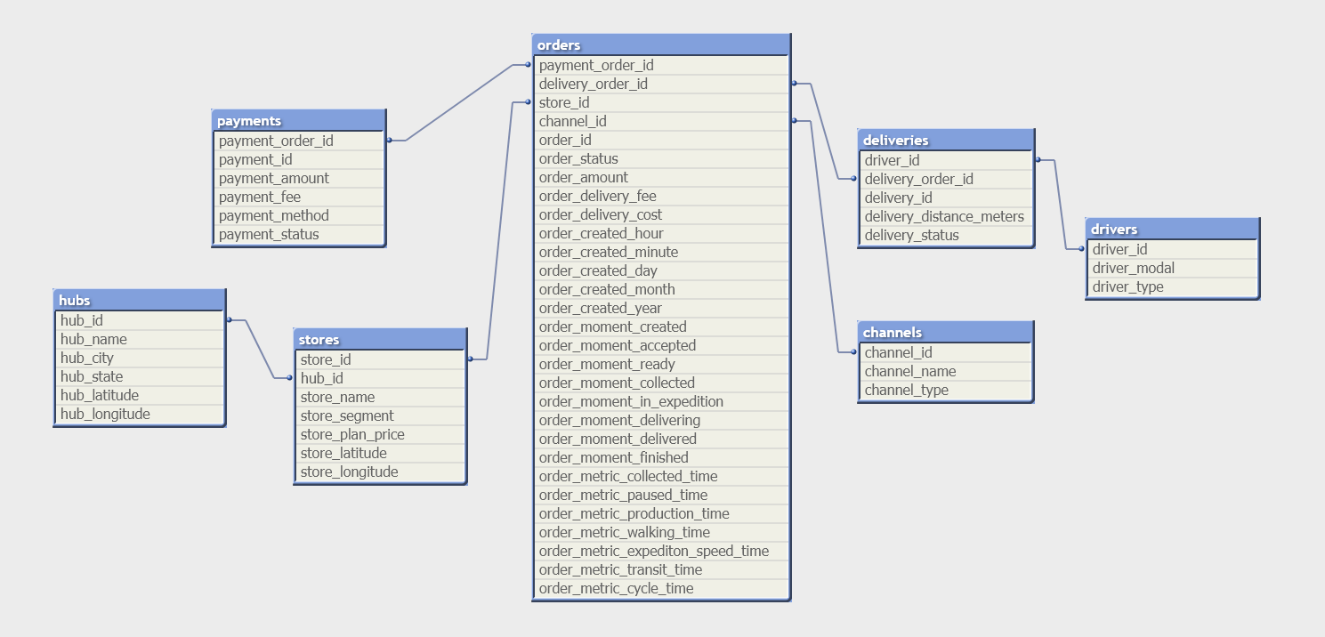

Orders
id_pedido_entrega: Identificador único do pedido.
id_loja: Identificador da loja que recebeu o pedido.
id_canal: Identificador do canal pelo qual o pedido foi realizado.
status_pedido: Status atual do pedido.
valor_pedido: Valor total do pedido.
taxa_entrega_cliente: Taxa de entrega cobrada ao cliente. custo_entrega_plataforma: Custo da entrega para a plataforma ou loja. hora_criacao_pedido: Hora em que o pedido foi criado. minuto_criacao_pedido: Minuto em que o pedido foi criado. dia_criacao_pedido: Dia em que o pedido foi criado. mes_criacao_pedido: Mês em que o pedido foi criado. ano_criacao_pedido: Ano em que o pedido foi criado. momento_criacao_pedido: Momento exato em que o pedido foi criado. momento_aceite_pedido: Momento em que o pedido foi aceito pela loja.

momento_pedido_pronto: Momento em que o pedido ficou pronto para entrega. momento_pedido_coletado: Momento em que o pedido foi coletado pelo entregador. momento_pedido_expedicao: Momento em que o pedido entrou em expedição. momento_pedido_em_entrega: Momento em que o pedido está sendo entregue. momento_pedido_entregue: Momento em que o pedido foi entregue ao cliente. momento_pedido_finalizado: Momento em que o pedido foi finalizado no sistema. tempo_coleta_pedido: Tempo até a coleta do pedido.
tempo_pedido_pausado: Tempo em que o pedido ficou pausado. tempo_producao_pedido: Tempo de produção do pedido. tempo_deslocamento_pedido: Tempo de deslocamento até o cliente. tempo_expedicao_pedido: Tempo de expedição do pedido. tempo_transito_pedido: Tempo de trânsito total. tempo_ciclo_pedido: Tempo total de ciclo do pedido.

Channels
id_canal: Identificador único do canal de vendas. nome_canal: Nome do canal de vendas. tipo_canal: Tipo de canal de vendas.

Payments
id_pagamento: Identificador único do pagamento. id_pedido_entrega: Identificador único do pedido. valor_pagamento: Valor total pago pelo cliente. taxa_pagamento: Taxa de processamento do pagamento. metodo_pagamento: Método de pagamento utilizado pelo cliente. status_pagamento: Status atual do pagamento.

Deliveries
id_entrega: Identificador único da entrega.
id_pedido_entrega: Identificador único do pedido.
id_entregador: Identificador do entregador responsável pela entrega. distancia_entrega_metros: Distância total percorrida para a entrega (em metros). status_entrega: Status atual da entrega.

Stores
id_loja: Identificador único da loja.
id_hub: Identificador do hub ao qual a loja está associada.
nome_loja: Nome da loja.
segmento_loja: Segmento ou categoria da loja.
preco_plano_loja: Preço do plano de assinatura da loja na plataforma.
latitude_loja: Latitude da localização da loja.
longitude_loja: Longitude da localização da loja.

Drivers
id_entregador: Identificador único do entregador.
modal_entregador: Modalidade de transporte utilizada pelo entregador.
tipo_entregador: Tipo de entregador.

Hubs
id_hub: Identificador único do hub.
nome_hub: Nome do hub.
cidade_hub: Cidade onde o hub está localizado. estado_hub: Estado onde o hub está localizado. latitude_hub: Latitude da localização do hub. longitude_hub: Longitude da localização do hub.

